MANUAL DE USUARIO

Wilofox Deck Studio
  - Creación, edición y presentación de lecciones visuales con colaboración humano-agente

Wilofox Deck Studio: espacio de presentaciones para docentes, creadores y transmisiones.
PROPÓSITO DEL MANUAL
Guiar a una persona desde su primera presentación hasta una sesión en vivo con dos pantallas, explicando también el flujo JSON, WebMCP, exportaciones, copias de seguridad y solución de problemas.

Preparado para la versión pública presentada al WebMCP Challenge · Septiembre de 2026

Cómo usar este manual
Lee “Inicio rápido” si quieres empezar en pocos minutos. Consulta después el capítulo de la función que estés utilizando. Las etiquetas y nombres de botones reproducen la interfaz actual.
Ruta | Úsala cuando…
Inicio rápido | Quieres crear, ensayar y presentar un deck por primera vez.
Biblioteca y ficha | Necesitas organizar proyectos, filtros, formatos o estados.
Editor | Vas a desarrollar contenido, notas, tiempos y visuales.
Presentar y 2 pantallas | Estás ensayando, enseñando o transmitiendo con OBS.
Plantilla JSON | Quieres preparar contenido con ChatGPT u otra IA y luego importarlo.
WebMCP | Quieres que un agente compatible lea o modifique el deck mediante herramientas estructuradas.
Solución de problemas | Algo no carga, no se guarda, una ventana se bloquea o WebMCP no aparece.

ALCANCE ACTUAL
La generación directa desde un chat interno está planificada para una versión futura. Hoy existen dos recorridos válidos: plantilla JSON + importación, y colaboración mediante las cuatro herramientas WebMCP en un navegador compatible.

Contenido
- 1. Qué es Wilofox Deck Studio
- 2. Preparación y requisitos
- 3. Inicio rápido en siete pasos
- 4. Biblioteca de presentaciones
- 5. Crear una presentación y completar su ficha
- 6. Crear contenido con una plantilla JSON
- 7. Editor de presentaciones
- 8. Diagramas, imágenes, videos y recursos visuales
- 9. Tema, tipografía y modos D/F
- 10. Presentar y utilizar las herramientas en vivo
- 11. Trabajar con dos pantallas y OBS
- 12. Importar, exportar, respaldar y restaurar
- 13. Configuración y catálogos
- 14. WebMCP: colaboración con un agente
- 15. Solución de problemas
- 16. Referencia rápida de teclado
- 17. Lista de verificación antes de presentar

1. Qué es Wilofox Deck Studio
Wilofox Deck Studio es una aplicación web para diseñar y presentar lecciones visuales. Reúne en un mismo espacio el guion, los elementos gráficos, las notas privadas, el control del tiempo y la vista de la audiencia.
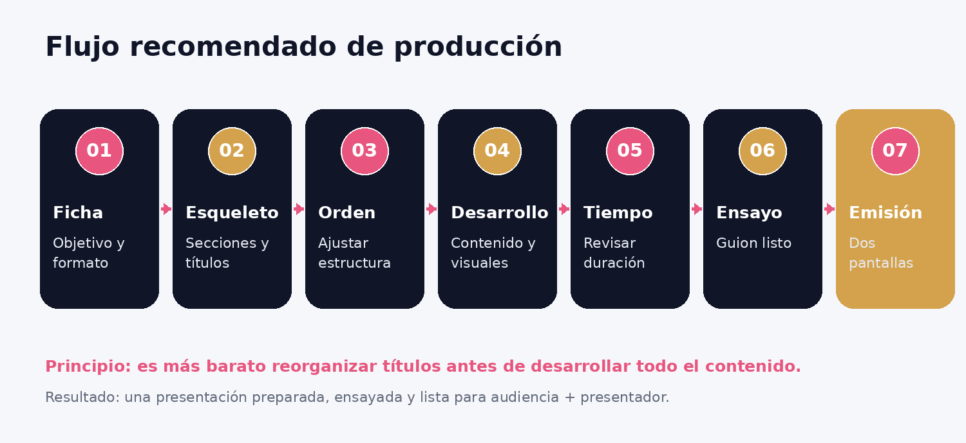
Figura 1. Flujo de trabajo recomendado, desde la ficha hasta la emisión.

Qué problema resuelve
- Evita separar el contenido en un chat, el diseño en otra herramienta y la presentación en una tercera.
- Permite que el docente vea la diapositiva mientras escribe y ajuste el ritmo antes de presentar.
- Separa la pantalla del público del panel privado del presentador.
- Hace posible que una persona y un agente compatible trabajen sobre el mismo estado visible mediante WebMCP.

Modelo visual de cada slide
Zona | Contenido
Navegación | Secciones y progreso de la presentación.
Panel de contenido | Eyebrow, título, cuerpo y etiquetas.
Panel visual | Diagrama, imagen, video, código, iframe o SVG.
Capa privada | Notas del orador y duración estimada.

2. Preparación y requisitos

Acceso
Aplicación pública: wilofox-agentic-deck-studio.wilsonlavio9.chatgpt.site
- No requiere cuenta ni contraseña para usar la demostración pública.
- Utiliza un navegador moderno. Para WebMCP, usa el navegador interno de ChatGPT o una versión compatible de Chrome con WebMCP habilitado.
- Permite las ventanas emergentes del sitio si utilizarás “2 pantallas”.
- Mantén conexión a Internet para fuentes, imágenes, videos y recursos externos.

Dónde se guardan los datos
DATOS LOCALES
Los decks, catálogos y versiones se guardan en IndexedDB dentro del navegador. Otro equipo, navegador o perfil no comparte automáticamente esos datos. Borrar los datos del sitio puede eliminar las presentaciones locales.

Primera apertura
- Abre la URL pública.
- Espera a que se cargue la Biblioteca.
- Verifica las presentaciones incluidas. Las tarjetas de ejemplo llevan la insignia “Incluida”.
- Duplica un ejemplo antes de modificarlo si quieres conservar una referencia limpia.
- Exporta periódicamente el deck como JSON para crear una copia de seguridad portátil.

3. Inicio rápido en siete pasos
Este recorrido reproduce y amplía el contenido del menú “Guía rápida”.
01 | Crea la ficha  Define título, formato, rubro, categoría, estado y, si corresponde, serie y episodio. El formato orienta la duración y la cantidad de slides.

02 | Investiga y crea el esqueleto  Investiga con IA o manualmente. Empieza solo con nombres de secciones y títulos de slides; todavía no desarrolles todos los párrafos.

03 | Reordena el esqueleto  Comprueba la secuencia pedagógica. Es más fácil mover títulos ahora que reorganizar contenido ya escrito.

04 | Desarrolla cada slide  Completa eyebrow, título, cuerpo, etiquetas, notas del orador, minutos y un recurso visual adecuado.

05 | Revisa el presupuesto de tiempo  Observa el chip de duración de la barra superior. Ajusta minutos o recorta contenido antes de cerrar el guion.

06 | Marca “Guion listo” y ensaya  Cambia el estado en la ficha. Entra en Presentar y usa N para revisar las notas en un ensayo de una sola pantalla.

07 | Realiza la sesión con “2 pantallas”  Utiliza la ventana de audiencia y el panel privado con cronómetro, semáforo, notas, navegación y relojes.

4. Biblioteca de presentaciones
La Biblioteca es el punto de entrada para encontrar, crear, importar, duplicar y organizar decks.
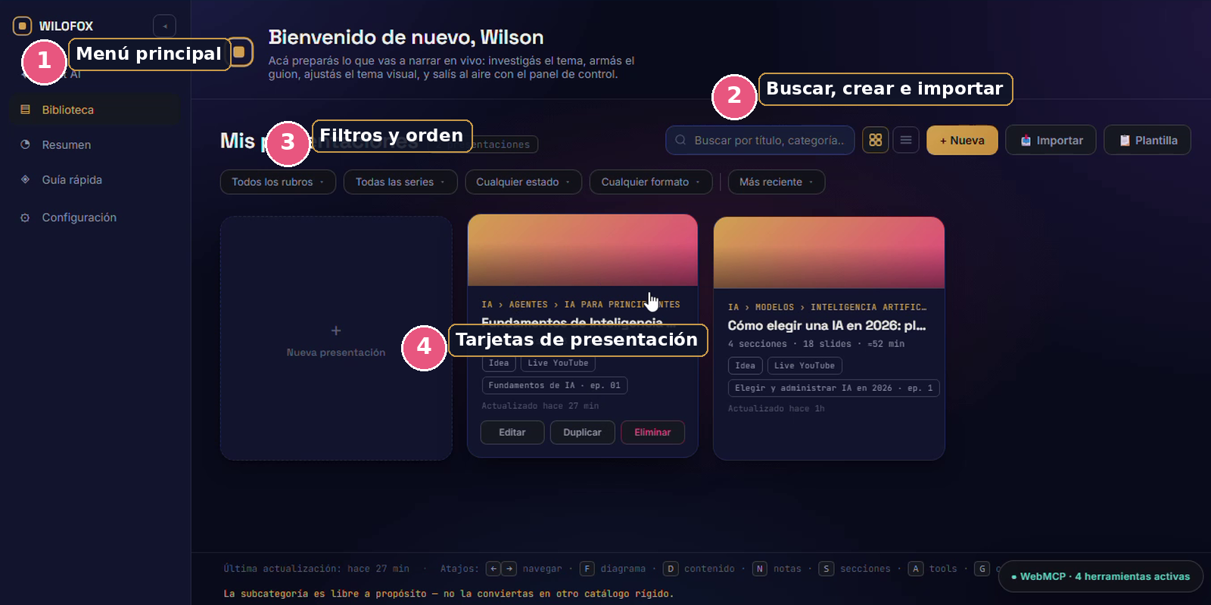
Figura 2. Biblioteca: menú, acciones, filtros y tarjetas.
N.º | Elemento | Qué permite hacer
1 | Menú principal | Abrir Biblioteca, Resumen, Guía rápida y Configuración; ocultar o mostrar el menú.
2 | Acciones | Buscar, cambiar entre grilla/lista, crear un deck, importar JSON o descargar una plantilla.
3 | Filtros | Filtrar por rubro, serie, estado y formato; ordenar por fecha o nombre.
4 | Tarjetas | Abrir, duplicar o eliminar una presentación y reconocer ejemplos incluidos.

Buscar, filtrar y ordenar
- Escribe parte del título o categoría en el buscador.
- Selecciona uno o varios criterios mediante los pills de filtro.
- Pulsa “Limpiar filtros” para volver a mostrar todo.
- Usa grilla para pocas presentaciones y lista para bibliotecas extensas, por ejemplo 15 o más decks.
- Ordena por Más reciente, Más antiguo o Nombre A-Z.

Acciones sobre una tarjeta
Acción | Resultado | Precaución
Editar | Abre el deck en el estudio. | Los cambios se guardan automáticamente.
Duplicar | Crea una copia independiente. | Recomendado antes de adaptar Live a Short.
Eliminar | Borra la presentación. | La acción no se puede deshacer desde la Biblioteca.

5. Crear una presentación y completar su ficha
- En Biblioteca, pulsa “+ Nueva”.
- Escribe un título reconocible y específico.
- Selecciona el formato que corresponde al destino del contenido.
- Selecciona rubro, categoría y estado de producción.
- Completa subcategoría, serie y episodio si ayudan a clasificar el deck.
- Pulsa “Guardar ficha”. La aplicación abrirá el editor.

Formatos incluidos inicialmente
Formato | Objetivo | Slides sugeridos | Uso
Live YouTube | 60 min | 30-45 | Ritmo conversado y pausas para el chat.
Video largo | 20 min | 12-18 | Un punto claro por slide.
Short / TikTok | 1 min | 3-5 | Una idea y gancho inicial.
Carrusel IG | 3 min | 6-10 | Cada slide debe entenderse sin narración.
Clase / taller | 90 min | 40-60 | Incluye ejercicios y pausas.
Sin formato fijo | Libre | Libre | Sin una meta predefinida.

Estados de producción
Estado | Cuándo utilizarlo
Idea | Existe el tema, pero todavía no está estructurado.
Investigando | Se están validando fuentes y contenidos.
Guion listo | La estructura y la narración pueden ensayarse.
Grabado | La sesión o video ya fue registrado.
Publicado | El contenido ya está disponible para la audiencia.

BUENA PRÁCTICA
No conviertas una subcategoría libre en un catálogo rígido si solo la usarás una vez. Reserva Configuración para valores que reutilizarás.

6. Crear contenido con una plantilla JSON
Este flujo permite investigar y estructurar un deck con ChatGPT u otra IA sin afirmar que existe una integración directa dentro del menú.
01 | Descargar  En Biblioteca, pulsa “Plantilla”. Se descargará wilofox-plantilla.json.

02 | Preparar el encargo  Adjunta la plantilla a ChatGPT e indica el tema, audiencia, objetivo, duración, tono y nivel de profundidad.

03 | Conservar la estructura  Pide una respuesta formada únicamente por JSON válido, sin markdown ni explicaciones alrededor.

04 | Guardar  Descarga el resultado como archivo .json. No lo conviertas a TXT o Word.

05 | Importar  En Biblioteca o en el menú “Más”, pulsa “Importar” y elige el archivo.

06 | Completar la ficha  Wilofox recupera título y campos libres; selecciona formato, rubro, categoría y estado usando tus catálogos locales.

07 | Revisar  Comprueba textos, tiempos, URLs, diagramas, fuentes y derechos de uso antes de presentar.

Prompt recomendado
TEXTO PARA COPIAR
Completa esta plantilla con una presentación sobre [TEMA], dirigida a [AUDIENCIA], con una duración de [MINUTOS]. Mantén exactamente la estructura y los tipos de datos. Crea primero una secuencia pedagógica clara, usa notas del orador y combina distintos diagramas. Devuelve solamente JSON válido, sin markdown ni texto adicional.

Reglas esenciales del JSON
- Cada slide debe conservar eyebrow, title, body, tags, notes, minutes y diagram.
- No inventes rubroId, categoriaId, formatoId ni estadoId; se seleccionan dentro de Wilofox.
- Usa URLs públicas reales para imágenes y videos.
- Mantén títulos breves y cuerpos legibles; demasiado contenido activa scroll interno.
- Verifica cifras, precios, fechas y afirmaciones generadas por IA.

7. Editor de presentaciones
El editor distribuye el trabajo en zonas para mantener visibles la estructura, el contenido, la vista previa y el diseño.
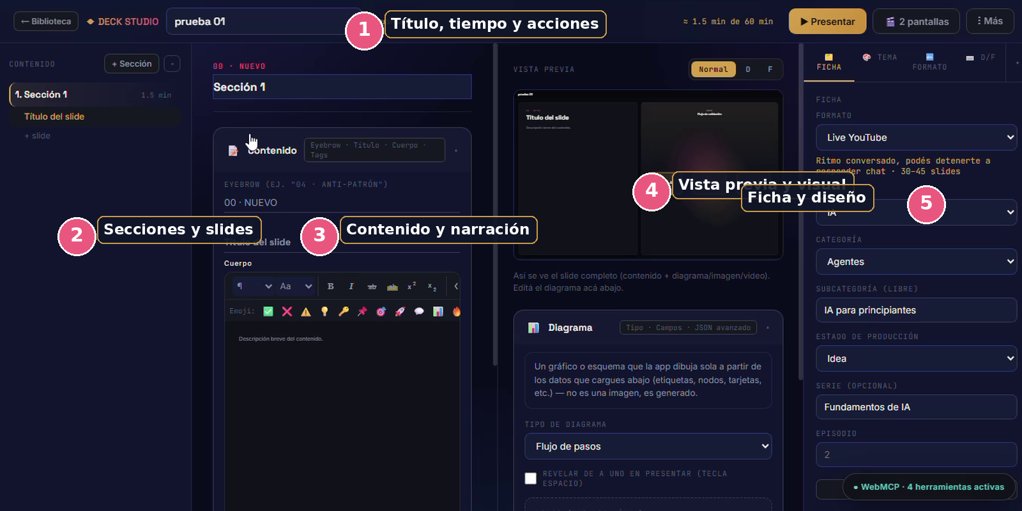
Figura 3. Estructura del editor de Wilofox Deck Studio.
N.º | Zona | Uso principal
1 | Barra superior | Título, estado de guardado, duración, Presentar, 2 pantallas y menú Más.
2 | Outline | Secciones, slides, duración por sección y operaciones de estructura.
3 | Contenido | Eyebrow, título, cuerpo, tags, notas y minutos.
4 | Vista previa | Resultado visual y configuración del diagrama, imagen o video.
5 | Panel derecho | Ficha, tema, tipografía y personalización de modos D/F.

Estructura: secciones y slides
- “+ Sección” crea una nueva sección con un slide inicial.
- “+ slide” agrega un slide al final de la sección correspondiente.
- El icono de duplicar crea una copia del slide inmediatamente después del original.
- El botón X elimina una sección o slide cuando existe al menos otro elemento equivalente.
- Las teclas [ y ] ocultan o muestran los paneles laterales del editor.

7.1 Editar el contenido y la narración
Campo | Recomendación
Eyebrow | Etiqueta breve de contexto, por ejemplo “04 · ANTI-PATRÓN”.
Título | Una idea principal, corta y directa.
Cuerpo | Entre una y tres frases. Usa negrita, cursiva, enlaces y listas solo cuando mejoren la lectura.
Tags | Una a tres palabras clave, separadas por coma.
Notas del orador | Indicaciones privadas: ejemplo oral, transición, fuente, pregunta o énfasis.
Minutos | Duración estimada del slide; alimenta el presupuesto total y el semáforo.
Diagrama | Representación visual que complementa la idea, no una repetición literal del cuerpo.

Presupuesto de tiempo
- El chip de la barra superior suma los minutos de todos los slides.
- Verde: duración cercana al objetivo del formato.
- Advertencia: todavía existe margen importante.
- Exceso: el deck supera aproximadamente 10 % del objetivo y conviene recortar.

Autoguardado e historial
- Los cambios se guardan automáticamente después de una breve pausa de edición, aproximadamente 600 ms.
- El historial crea como máximo una nueva instantánea cada cuatro minutos y conserva hasta 20 versiones por deck.
- Al restaurar una versión, Wilofox guarda primero el estado actual; así puedes volver si la restauración no era la correcta.
NO REEMPLAZA UN RESPALDO
El historial vive en el mismo navegador. Para proteger trabajo importante, exporta también un JSON y guárdalo fuera del navegador.

8. Diagramas, imágenes, videos y recursos visuales
El panel visual puede dibujar componentes estructurados o mostrar recursos externos. Elige el tipo que mejor explique la idea.
Tipo | Uso recomendado
Capas apiladas | Jerarquías y conceptos contenidos.
Flujo de pasos | Procesos lineales.
Grilla de nodos | Conceptos equivalentes.
Anti-patrón | Límites o saturación de contexto.
Fan-in | Entradas, núcleo y probabilidades.
Grid de tarjetas | Modelos, herramientas u opciones.
Dos niveles | Comparaciones por categoría.
Barra segmentada | Capacidad o composición.
Tarjetas de estadística | Métricas en paralelo.
Embudo | Antes y después.
Pipeline vertical | Secuencia detallada.
Hub radial | Orquestador y elementos relacionados.
Imagen por URL | Fotografía o gráfico alojado públicamente.
Video por URL | YouTube, Vimeo o MP4 directo.
Bloque de código | Fragmento técnico con lenguaje.
Iframe | Demostración embebida permitida por el sitio.
SVG personalizado | Diseño avanzado para casos no cubiertos.

Revelado progresivo
- Activa “Revelar de a uno” en diagramas compatibles cuando la explicación tenga una secuencia.
- Durante Presentar, pulsa Espacio para revelar el siguiente elemento. Cuando todos estén visibles, Espacio avanza al siguiente slide.
- No lo actives en todos los slides; úsalo solo cuando ayude al ritmo pedagógico.

Recursos externos
- Si una imagen no carga, el servidor puede bloquear hotlinking o CORS. Prueba un CDN, Imgur, Unsplash, Cloudinary o alojamiento propio.
- Muchos sitios bloquean iframes. Comprueba la URL antes de una sesión.
- Para video, Wilofox reconoce enlaces de YouTube, Vimeo y archivos MP4 directos.
- Respeta licencias, privacidad y derechos de autor.

9. Tema, tipografía y modos D/F

Tema
- Ajusta fondo, paneles, colores de acento, texto, radio de bordes y familias tipográficas.
- Puedes activar efectos visuales y controlar glow, sombras, transición, inclinación 3D, entrada escalonada, trazo SVG y desplazamiento del revelado.
- Comprueba siempre el contraste entre texto y fondo en la Vista previa.

Formato tipográfico
- El panel Formato controla roles de texto de manera independiente para la vista Presentar.
- Estos cambios no alteran la interfaz del editor ni necesariamente todas las exportaciones.

Modos de presentación
Modo | Tecla | Resultado
Normal | D/F para volver | Contenido y diagrama lado a lado.
Contenido | D | Oculta el diagrama y amplía el panel textual.
Focus | F | Oculta el contenido y amplía el diagrama.

- En la pestaña D/F puedes ajustar fuente, tamaño, interlineado y padding del modo Contenido.
- En el modo Focus puedes ajustar el heading y el padding del panel visual.
- Usa “Restaurar modos D y F al automático” para quitar personalizaciones.

10. Presentar y utilizar las herramientas en vivo
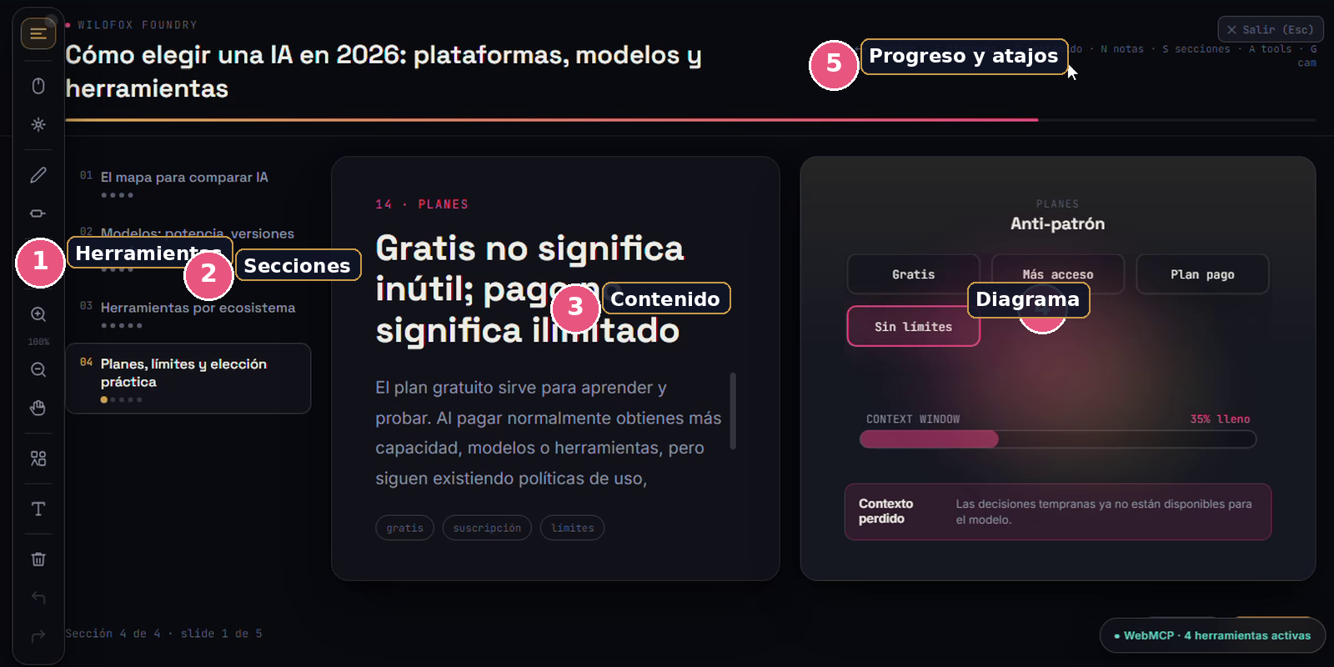
Figura 4. Modo Presentar: herramientas, navegación, contenido, visual y progreso.

Comenzar y terminar
- Pulsa “Presentar” en la barra superior del editor.
- Navega con las flechas, los botones Anterior/Siguiente o Espacio.
- Pulsa Esc una vez para cancelar la herramienta activa; pulsa Esc nuevamente para salir de Presentar.

Herramientas principales
Tecla | Herramienta | Uso
V | Mouse | Cursor normal y desactivación de la herramienta actual.
L | Láser | Punto rojo con estela; tamaños S, M y L.
P | Pluma | Trazo fino opaco en cuatro grosores.
M | Marcador | Trazo ancho con 38 % de opacidad en tres grosores.
K | Color | Seis colores y selector personalizado.
= / - | Zoom | Acerca o aleja en pasos de 25 %, hasta 350 %.
H | Mover | Pan cuando el zoom supera 100 %.
B | Formas | Líneas, flechas, rectángulos, óvalos, rombos, triángulos, divisores y texto.
W | Texto | Inserta y configura texto sobre el canvas.
X | Limpiar | Borra todos los trazos del modo actual.
Ctrl+Z / Ctrl+Y | Deshacer / rehacer | Trabaja por trazo completo; conserva hasta 40 estados.

CORRECCIÓN FRENTE A LA GUÍA INTERNA
Código actual: A muestra u oculta las herramientas; B abre o cierra el panel de formas.

10.1 Navegación y elementos de apoyo
Tecla | Acción
← / → | Slide anterior o siguiente.
Espacio | Revela el siguiente elemento progresivo; después avanza.
D | Activa o desactiva la vista solo contenido.
F | Activa o desactiva la vista solo diagrama.
N | Muestra u oculta notas en el ensayo de una sola pantalla.
S | Muestra u oculta el sidebar de secciones.
A | Muestra u oculta la barra de herramientas.
G | Muestra u oculta las zonas reservadas para cámara y chat de OBS.
B | Abre o cierra el panel de formas.
Esc | Cancela una herramienta; un segundo Esc sale de Presentar.
Clic derecho | Restablece el zoom al 100 %.

Anotaciones
- Los trazos se ajustan proporcionalmente cuando cambia el tamaño de la ventana.
- Los modos Normal, D y F mantienen capas de anotación separadas durante la sesión.
- La barra de herramientas permanece fuera del zoom: se escala el contenido, no los controles.
- Para eliminar un texto seleccionado sobre el canvas, utiliza Supr o Retroceso.
USO PEDAGÓGICO
Usa el láser para señalar sin dejar marcas, la pluma para construir una idea y el marcador para enfatizar. Evita mantener demasiadas anotaciones simultáneas.

11. Trabajar con dos pantallas y OBS
“2 pantallas” abre una ventana para la audiencia y transforma la ventana principal en un panel privado del presentador.
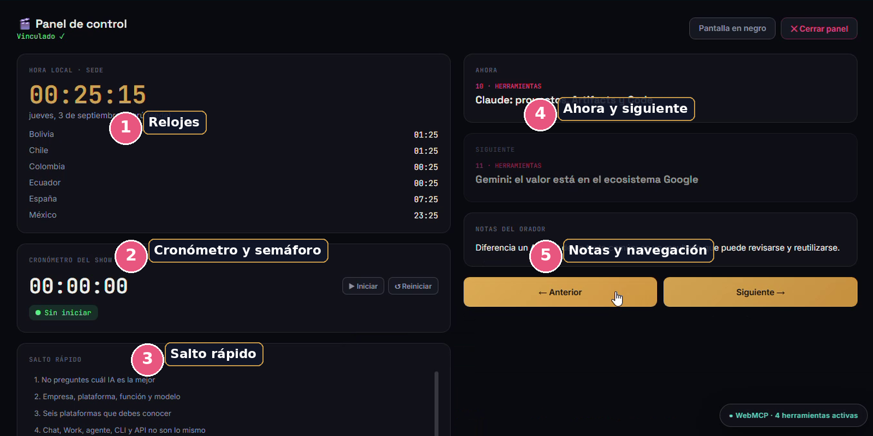
Figura 5. Panel de control para una presentación con dos pantallas.
N.º | Área | Función
1 | Relojes | Hora de la sede y referencias internacionales configuradas.
2 | Cronómetro | Iniciar/reiniciar el show y comparar avance con el tiempo planificado.
3 | Salto rápido | Ir directamente a cualquier slide.
4 | Ahora / Siguiente | Preparar la transición sin mirar la pantalla de audiencia.
5 | Notas y navegación | Leer notas privadas y mover la presentación sincronizada.

Procedimiento
- Permite las ventanas emergentes para el sitio.
- Pulsa “2 pantallas”. Se abrirá una ventana de audiencia vinculada.
- Mueve la audiencia al monitor o proyector que será capturado.
- Deja el panel de control en tu monitor privado.
- Pulsa “Iniciar” cuando comience la sesión.
- Navega desde el panel; la audiencia se actualizará de forma sincronizada.
- Usa “Pantalla en negro” para ocultar temporalmente el contenido sin cerrar la sesión.

11.1 Configuración práctica con OBS
01 | Preparar monitores  Extiende el escritorio de Windows. Coloca la ventana de audiencia en la segunda pantalla.

02 | Capturar audiencia  En OBS agrega una fuente de Captura de ventana y selecciona la ventana “Wilofox — Presentación”.

03 | Evitar información privada  No captures el panel de control: contiene notas, cronómetro y navegación privada.

04 | Añadir cámara y chat  Usa fuentes separadas de cámara y chat. La tecla G muestra zonas de composición reservadas; no conecta la cámara automáticamente.

05 | Probar  Haz un ensayo completo: cambio de slide, notas, zoom, puntero, pantalla en negro y cierre.

IMPORTANTE
Las notas del orador no aparecen en la ventana de audiencia de dos pantallas. Esta separación es deliberada para proteger el guion privado durante la transmisión.

Semáforo de tiempo
- Compara el tiempo transcurrido con los minutos acumulados previstos hasta el slide actual, no solamente con la duración total.
- Si te adelantas o retrasas, úsalo como orientación; no interrumpas una explicación útil solo para alcanzar el color verde.

12. Importar, exportar, respaldar y restaurar
Opción | Contenido | Cuándo usarla
Exportar JSON | Deck, tema, ficha y datos asociados. | Respaldo completo y reimportación en Wilofox.
Importar JSON | Carga un archivo compatible y abre la ficha. | Continuar un deck o incorporar contenido preparado externamente.
Descargar HTML | Presentación autónoma para navegador. | Compartir o alojar una versión navegable.
Descargar PDF | Una página por slide; puede incluir notas. | Revisión, impresión o distribución estática.
Descargar PPTX | PowerPoint editable; incluye notas cuando existen. | Entrega a personas que trabajan con PowerPoint.
Historial | Instantáneas locales del deck. | Recuperar una edición anterior.
Reset demo | Restaura el contenido de demostración. | Solo cuando deseas reemplazar el deck actual con el ejemplo.

Rutina de respaldo recomendada
- Al terminar una sesión de edición importante, exporta JSON.
- Renombra el archivo con proyecto y fecha, por ejemplo: fundamentos-ia-2026-09-03.json.
- Guárdalo en una carpeta sincronizada o unidad externa.
- Antes de una presentación en vivo, prueba una importación en otro perfil del navegador.
PRECAUCIÓN CON RESET DEMO
Esta acción reemplaza el contenido actual del deck. Exporta un JSON antes de usarla.

13. Configuración y catálogos
Configuración administra el vocabulario que organiza la Biblioteca.
Catálogo | Qué controla | Ejemplo
Rubros | Áreas temáticas principales. | IA, educación, negocios.
Categorías | Clasificación dependiente de un rubro. | Agentes, modelos.
Formatos | Duración objetivo y rango sugerido de slides. | Live YouTube, Short.
Estados | Etapa del ciclo de producción. | Idea, Guion listo, Publicado.
Relojes | Zonas horarias del panel de control. | Perú, Colombia, España.

Buenas prácticas
- Crea valores que realmente reutilizarás; demasiadas categorías reducen la claridad de los filtros.
- Nombra los formatos por destino y ritmo, no únicamente por duración.
- Configura como sede la zona horaria desde la que presentas.
- Antes de eliminar un catálogo, revisa si existen decks que todavía lo utilizan.

Resumen
- La página Resumen muestra totales de presentaciones, slides y minutos, además de distribuciones por estado y formato.
- Úsala para detectar acumulación de ideas sin terminar o formatos que dominan tu producción.

14. WebMCP: colaboración con un agente
WebMCP permite que el sitio publique herramientas estructuradas. El agente entiende la intención de cada acción sin depender de coordenadas o de interpretar visualmente cada botón.
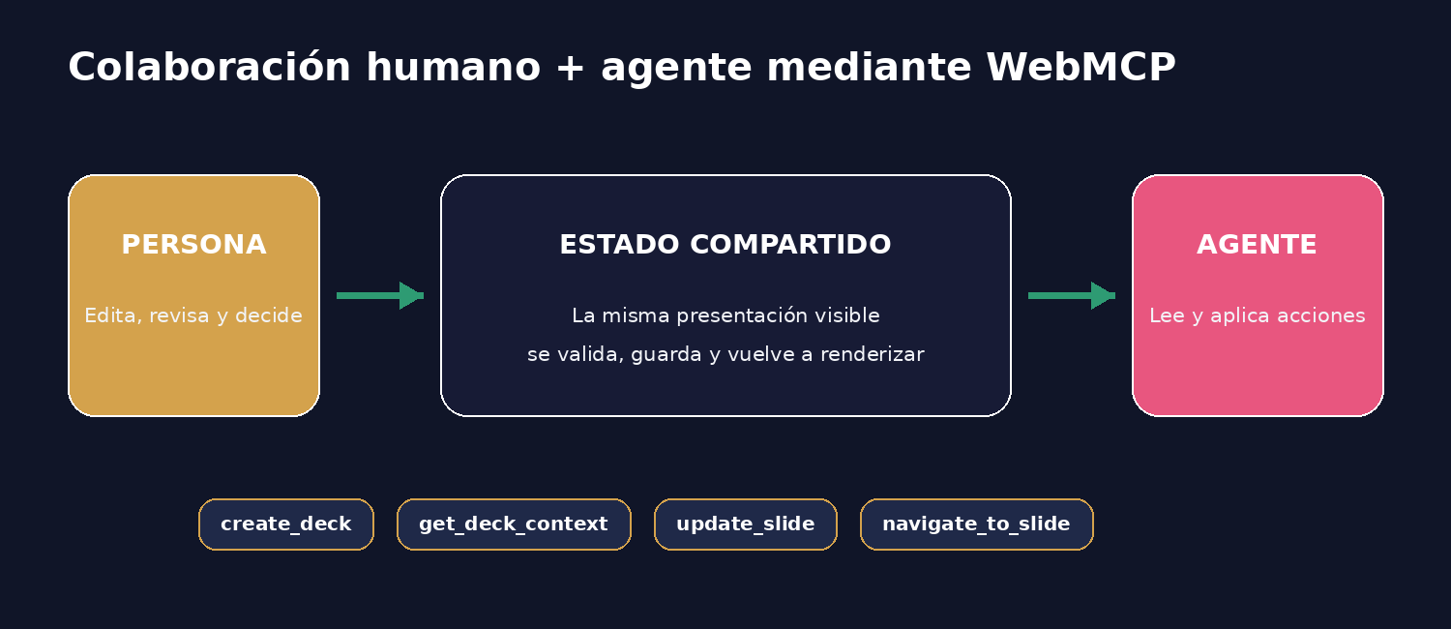
Figura 6. Persona y agente trabajan sobre el mismo estado visible.
Herramienta | Acción | Resultado visible
create_deck | Crea un deck a partir de secciones y slides. | Abre una presentación editable en Wilofox.
get_deck_context | Lee el contenido actual del deck. | El agente parte de las ediciones humanas recientes.
update_slide | Actualiza un slide específico. | Conserva los demás slides y mantiene el diagrama previo.
navigate_to_slide | Abre un slide solicitado. | Persona y agente revisan la misma pantalla.

Activación en Chrome compatible
- Abre chrome://flags/#enable-webmcp-testing.
- Establece “WebMCP for testing” en Enabled.
- Cierra y vuelve a abrir completamente Chrome.
- Abre Wilofox y comprueba el indicador “WebMCP · 4 herramientas activas”.
MEJOR OPCIÓN DE PRUEBA
El navegador interno de ChatGPT puede ofrecer compatibilidad sin configurar la bandera experimental. El soporte depende del entorno utilizado.

14.1 Demostración recomendada de WebMCP
01 | Abrir  Inicia Wilofox en un navegador compatible y verifica las cuatro herramientas activas.

02 | Crear  Pide: “Crea una presentación para principiantes sobre IA segura, con tres slides en español”.

03 | Editar manualmente  Cambia por tu cuenta el título del segundo slide.

04 | Leer contexto  Pide al agente que lea el estado actual antes de modificarlo.

05 | Actualizar de forma acotada  Pide: “Mejora únicamente el slide 2, conserva mi título y no cambies los demás”.

06 | Navegar  Solicita al agente que abra el slide 2 para revisarlo contigo.

Qué debe comprobarse
- La aplicación abre sin autenticación.
- El agente descubre y ejecuta las herramientas.
- La edición manual sigue presente cuando el agente vuelve a leer el deck.
- Solo cambia el slide solicitado.
- El resultado aparece en la misma interfaz visible.
- La experiencia manual sigue funcionando en un navegador sin WebMCP.
LÍMITE ACTUAL
WebMCP no es lo mismo que un chat integrado en el menú. Es una interfaz estructurada para agentes compatibles. No presentes como terminada una conexión directa con un proveedor de IA que todavía esté en desarrollo.

15. Solución de problemas
Problema | Causa probable | Solución
“Navegador no compatible” | WebMCP no está disponible. | Usa el navegador interno de ChatGPT o Chrome compatible; activa la bandera, reinicia y recarga con Ctrl+Shift+R.
No aparece la ventana de audiencia | Popup bloqueado. | Permite ventanas emergentes para el dominio y vuelve a pulsar “2 pantallas”.
Biblioteca vacía | Otro perfil o datos locales eliminados. | Carga un ejemplo, crea/importa un deck y revisa el perfil del navegador.
No veo mis cambios en otro equipo | IndexedDB es local. | Exporta JSON en el equipo original e impórtalo en el segundo.
JSON inválido | Sintaxis o estructura incorrecta. | Valida comillas, comas y campos; pide a la IA únicamente JSON, sin markdown.
Imagen no carga | CORS o bloqueo de hotlinking. | Utiliza una URL pública desde un alojamiento compatible.
Iframe vacío | El sitio impide ser embebido. | Prueba otra fuente o sustituye el iframe por imagen/enlace.
Texto demasiado largo | Exceso de contenido. | Resume, divide el slide o aumenta el número de slides.
No aparecen notas en audiencia | Comportamiento intencional. | Lee las notas desde el panel de control; en ensayo simple usa N.
Dos pantallas se desconectan | La ventana fue cerrada o recargada. | Cierra el panel y abre nuevamente “2 pantallas”.
Perdí datos del navegador | Se limpió el almacenamiento local. | Restaura desde un JSON exportado; el historial local también puede haberse perdido.

DIAGNÓSTICO SEGURO
Antes de borrar caché o datos del sitio, exporta todos los decks importantes. Limpiar IndexedDB puede eliminar la Biblioteca y el historial.

16. Referencia rápida de teclado
Contexto | Atajo | Acción
Presentar | ← / → | Anterior / siguiente
Presentar | Espacio | Revelar progresivo / avanzar
Presentar | D | Solo contenido
Presentar | F | Solo diagrama
Presentar | N | Notas en ensayo simple
Presentar | S | Sidebar de secciones
Presentar | A | Mostrar/ocultar herramientas
Presentar | G | Zonas cámara/chat para OBS
Presentar | V | Mouse normal
Presentar | L | Láser
Presentar | P | Pluma
Presentar | M | Marcador
Presentar | K | Paleta
Presentar | = / - | Zoom
Presentar | H | Mover/pan
Presentar | B | Panel de formas
Presentar | W | Herramienta de texto
Presentar | X | Borrar trazos
Presentar | Ctrl+Z | Deshacer trazo
Presentar | Ctrl+Y | Rehacer trazo
Presentar | Supr / Retroceso | Eliminar texto seleccionado
Presentar | Esc | Cancelar / salir
Editor | [ | Ocultar/mostrar outline
Editor | ] | Ocultar/mostrar panel derecho

17. Lista de verificación antes de presentar

Contenido
- ☐ La secuencia tiene inicio, desarrollo y cierre.
- ☐ Cada slide comunica una idea principal.
- ☐ Cifras, fechas, precios y fuentes fueron verificados.
- ☐ Los enlaces, imágenes, videos e iframes cargan.
- ☐ Las notas contienen recordatorios útiles y no párrafos para leer literalmente.

Tiempo y visuales
- ☐ La duración total coincide con el formato.
- ☐ Los slides más densos tienen tiempo suficiente.
- ☐ El texto se lee desde la distancia prevista.
- ☐ Los diagramas complementan el contenido.
- ☐ El revelado progresivo se usa solo donde ayuda.

Presentación y transmisión
- ☐ Las ventanas emergentes están permitidas.
- ☐ La audiencia está en el monitor correcto.
- ☐ OBS captura únicamente la ventana de audiencia.
- ☐ Cámara, micrófono y chat fueron probados.
- ☐ Cronómetro, semáforo, navegación y pantalla en negro funcionan.
- ☐ Existe un JSON de respaldo actualizado.

WebMCP, si se utilizará
- ☐ El indicador muestra cuatro herramientas activas.
- ☐ El agente puede leer el deck actual.
- ☐ Se probó una actualización acotada sin reemplazar otros slides.
- ☐ La presentación sigue funcionando manualmente.

Apéndice. Enlaces y conceptos
Recurso | Dirección
Aplicación pública | https://wilofox-agentic-deck-studio.wilsonlavio9.chatgpt.site/
Código fuente | https://github.com/Wilsonlavio7/wilofox-deck-studio
Proyecto en Devpost | https://devpost.com/software/wilofox-deck-studio
Demostración en video | https://youtu.be/XSbsEmCxs6Q

Glosario
Término | Definición
Deck | Presentación completa organizada en secciones y slides.
Slide | Unidad de contenido con texto, notas, tiempo y recurso visual.
Outline | Panel que muestra y permite recorrer la estructura.
Eyebrow | Etiqueta breve que contextualiza un slide.
IndexedDB | Almacenamiento local del navegador utilizado por Wilofox.
WebMCP | Mecanismo para publicar herramientas estructuradas que un agente compatible puede descubrir y ejecutar.
Estado compartido | La misma presentación utilizada por acciones humanas y del agente.
Modo D | Vista ampliada del contenido.
Modo F | Vista ampliada del diagrama.
Blackout | Pantalla negra temporal para la audiencia.

CIERRE
La mejor experiencia aparece cuando el contenido, el tiempo, el recurso visual y la narración se preparan juntos. Wilofox está diseñado para que el docente conserve el control antes, durante y después de la intervención de un agente.

